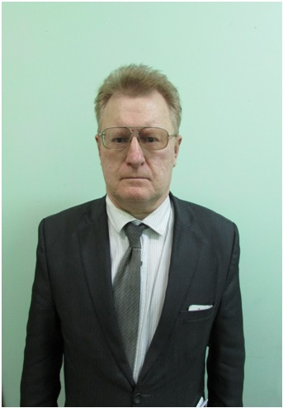 | Шаткин Владимир Викторович, учитель географии и биологии первой квалификационной категории МКОУ «Нидымская основная школа» Эвенкийского муниципального района Красноярского края

УРОК географии в 6 классе

Тема урока: Климат, климатообразующие факторы

Педагогическая идея урока: «Единственный путь, ведущий к знаниям – это деятельность»
Б. Шоу

Цель: создание условий для формирования представления о климате, климатообразующих факторах.

Задачи учебного занятия – достижение образовательных результатов:
- личностный результат – развитие интереса и познавательной деятельности путем связи теоретического материала с ежедневными явлениями в жизни учеников, формировать умения работать в группах, проявлять потребность в самовыражении и самореализации.

- метапредметный результат – формирование умения читать графики, работать с текстом, таблицами, иллюстрациями, схемами.

- предметный результат – формирование понятия «климат», «климатообразующие факторы», выявление условий образования климата

Тип учебного занятия: комбинированный урок

Вид учебного занятия: урок, практикум

Оборудование учебного занятия: мультимедийная установка, персональный компьютер, презентация, карточки – задания, учебник, физическая карта полушарий.

При подготовке подобного урока можно обратиться к материалам сайтов:

http://900igr.net/prezentacija/geografija/klimatoobrazujuschie-faktory-125495/solnechnaja-radiatsija-i-ee-vidy-5.html

https://videouroki.net/razrabotki/prezentatsiya-po-geografii-po-teme-klimatoobrazuyushchie-faktory.html

https://videouroki.net/razrabotki/otkrytyi-urok-po-ghieoghrafii.html

Этапы учебного занятия

Название этапа | Ведущая деятельность
 | Учителя | Учащихся
1. Организационный этап | Здравствуйте!  Поприветствуйте друг друга, улыбнитесь. Садитесь.  Обратимся к эпиграфу нашего урока: «Единственный путь, ведущий к знаниям – это деятельность» Б. Шоу (записан на доске).  - Ребята, а результатом нашей деятельности на уроке будут полученные знания.
2. Этап фронтальной проверки домашнего задания | Блиц-опрос  - Что такое атмосфера?  - Какой газ составляет 78% воздуха?  - Как называется нижний слой атмосферы?  - Как изменяется температура воздуха с высотой?  - На сколько градусов изменится температура воздуха при подъёме на 3 км?  - Как называется разность между самой высокой и самой низкой температурой воздуха?  - От чего зависит нагревание земной поверхности?  - Что называется ветром?  - От чего зависит сила ветра?  - Где в России можно наблюдать муссон?  - Что такое погода?  - Основное свойство погоды?  - Назовите основные элементы погоды?  - Что такое воздушная масса? Какими свойствами она обладает?  - Назовите основные типы воздушных масс. Дайте им характеристику.  - Что такое трансформация воздушных масс? | Дети отвечают на вопросы  - Воздушная оболочка Земли  - Азот  - Тропосфера  - Понижается  - На -18 градусов. На каждый км подъёма температура понижается на 6 градусов.  - Амплитуда температур  - От угла наклона солнечных лучей  -Горизонтальное движение воздуха  - От разности давления  - На Дальнем Востоке  - Состояние тропосферы в данном месте, в данное время или в какой-то промежуток времени  - Изменчивость  - Температура, атмосферное давление, влажность, направление и сила ветра, облачность  - Большие объёмы воздуха тропосферы, различающиеся своими свойствами: влажностью, температурой, прозрачностью  Арктические, умеренные, тропические, экваториальные  - Преобразование
3. Этап всесторонней проверки УУД | - Предлагаю вам выполнить задание с помощью такого активного метода обучения как синквейн.  - Синквейн – это быстрый, но мощный инструмент для рефлексии, поскольку он дает возможность резюмировать информацию, излагать сложные идеи, чувства и представления в нескольких словах, что отнюдь не просто.  - Итак, вам будут предложены слова, вы должны составить один синквейн на двоих, с которым оба из вас будут согласны. Это, с одной стороны, облегчит процесс подбора слов, а с другой – поможет выбрать наиболее точные, образные слова. | 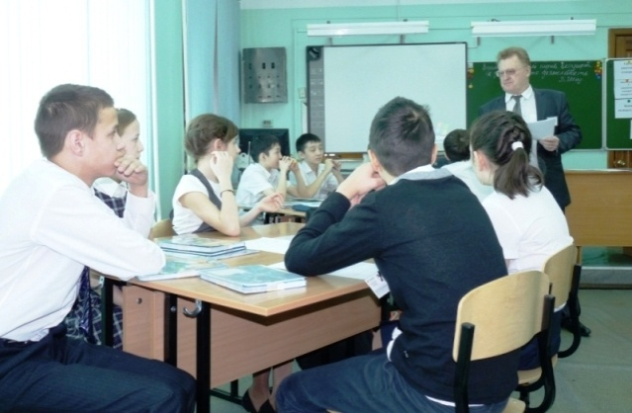  Работа в парах по схеме:  (см. Приложение 1)  Даны термины:  - ветер  - осадки  - погода  Учащиеся выполняют задание, после чего зачитывают варианты ответов.
4. Этап подготовки учащихся к активному и сознательному усвоению нового материала | - Сейчас я представлю вашему вниманию одну из характеристик, касающуюся темы «Атмосфера», а вы определите, о чем идет речь?  Он чрезвычайно разнообразен. На севере он, исключительно холодный, а на юге - жаркий, по восточным и юго-восточным окраинам преимущественно влажный, а в центральных районах - засушливый.  - Как вы думаете, что это?  - Итак, какая тема нашего занятия? | Ответы учеников  Климат  Климат, климатообразующие факторы».
5. Этап усвоения новых знаний | - Вспомните, что такое погода?  (вешаю табличку на доске со словом ПОГОДА,  затем предлагаю вспомнить элементы погоды: температура, давление, ветер, осадки, облачность.  Все элементы подписываю под термином ПОГОДА) - образуется кластер.)  - Посмотрите, пожалуйста, в окно, какая сейчас погода?  - А какая погода была три месяца назад или год назад?  - Как вы определили, что погода изменилась?  - Действительно, погода в одном и том же месте постоянно меняется, но не каждый год одинаково. В один год зима теплее, а в другой – холоднее.  В разных районах Земли и сама погода, и ее чередование иные. Таким образом, каждой территории присущ свой режим погоды, или климат.  «Климат» в переводе с греческого означает «наклон». Наклон чего?  - Сформулируйте сами определение климата  - Как вы думаете, климат на всех территориях земного шара одинаков?  - От чего он зависит? Что влияет на формирование климата? Каковы климатообразующие факторы?  Попробуем это выяснить.  - Проблема! Какими элементами характеризуется климат? Найдите в учебнике элементы климата и подставьте под понятием «климат».  - Вернемся к нашим записям на доске, в правой части запишем понятие КЛИМАТ и выберите из предложенного списка элементы, характеризующие Климат  (многолетний режим):  Средняя многолетняя температура  Среднее годовое количество осадков  Зимнее солнцестояние  Преобладающие ветры (Среднегодовая «Роза ветров»)  Максимальная и минимальная температура января и июля  Тропики  - Какой вопрос нам осталось разобрать?  Задание для 1 группы: Пользуясь учебником, составьте на листе схему формирования климата, используя термины на доске.  Задание для 2, 3, 4 групп  Пользуясь учебником составьте схему влияния на климат климатообразующих факторов (по 2 фактора на группу), используя термины на доске.  Проверка выполнения заданий | Ответы учеников  Погода – это состояние тропосферы в данном месте за определённый промежуток времени.  Ответы учеников  Наклон солнечных лучей  - Климат – это многолетний режим погоды характерный для той или иной местности.  - Каждой местности присущи свои особенности  климата  Работа с учебником,  Работа на доске.  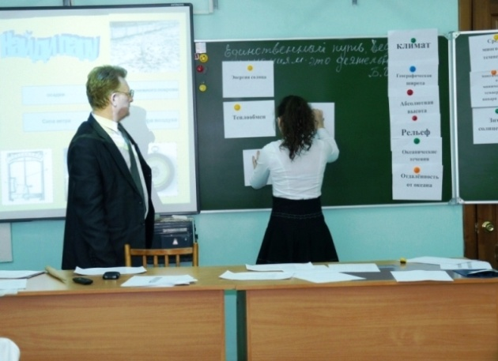  Работа в группах (4 группы)  Заранее заготовлены термины:  «Энергия Солнца»  «Циркуляция атмосферы»  «Влагообмен»  «Теплообмен»  Климатообразующие факторы  Географическая широта  Рельеф  Абсолютная высота  Отдалённость от океанов  Океанические течения  Подстилающая поверхность  Рассказ учеников сопровождается показом презентации, где даны правильные ответы  Представитель 1 группы составляет свою схему на доске. Представители 2,3,4 групп объясняют свои схемы.
6. Этап проверки понимания учащимися нового материала | - Вопросы на листочках для проверки и самопроверки у каждого на парте:  - 1. Что является элементом погоды? (Средняя суточная температура воздуха)  - 2. Что вызывает частую смену погоды? (приход воздушных масс)  - 3. В каких широтах нет различий между климатом и погодой? (в экваториальных)  - 4. Что в переводе с греческого означает слово климат? (наклон)  - 5. Как называется многолетний режим погоды, характерный для какой – либо местности? (климат)  - Проверка задания ( + или -).  Ответы - на доске:  1-В, 2-A, 3-Б, 4-Е, 5-Г. | Ответы учащихся  А. Приход воздушных масс  Б. В экваториальных  В. Средняя суточная температура  Г. Климат  Е. Наклон
7. Этап закрепления нового материала | - По координатам - 60ºс.ш., 30ºв.д., и 51 ºс.ш., 30ºв.д. –  определите города и установите, где климат теплее и почему? | Учащиеся по карте в атласе определяют города и описывают их климат. Методом сравнения определяют, где теплее и почему.
8. Этап инструктажа по выполнению домашнего задания | Домашнее задание: §40, читать, отвечать на вопросы после §.  - Попробуйте сделать прогноз погоды по народным приметам и оцените их достоверность. Проведите фенологические наблюдения. | Учащиеся записывают домашнее задание в дневник
9. Подведение итогов урока, формы оценивания учащихся | - Итак, какую тему мы сегодня изучили?  - У Вас на столах лежат листочки, где написаны вопросы, на которые прошу Вас ответить:  - Что нового я узнал(а) на уроке?  - Чему научился(ась)?  - Какие были трудности?  - Как я себя оцениваю за работу на уроке?  -Всем спасибо, урок окончен! | Ответы учащихся  Ученики отвечают на вопросы и сдают листочки учителю.

Приложение 1.
Работа в парах по схеме:
 | Глобус (пример) | Ветер | Осадки | Погода
Назовите два прилагательных, которые его характеризуют | Круглый, уменьшенный
Назовите три действия, которые можно при этом выполнять | Вращать, измерять, рассматривать
Выразите в одном предложении свое впечатление о слове | Глобус похож на Землю
Как одним словом можно обобщить слово | Модель

